Документ «Сборка и отгрузка»
Документ очень похож на «Реализацию товаров и услуг» (РТУ)
Но мне не хочется ломать стандартный документ, с моей точки зрения проще сделать новым документом.
Табличная часть содержит номенклатуру, количество, склад, ссылку на заказ.
Все тоже самое, что и РТУ.
У документа «Сборка и отгрузка» нужны статусы
- Новый
- Сборка
- Проверка
- Отгружен
Заполняется табличная часть из заказов покупателя.
Функционал можно скопировать с РТУ
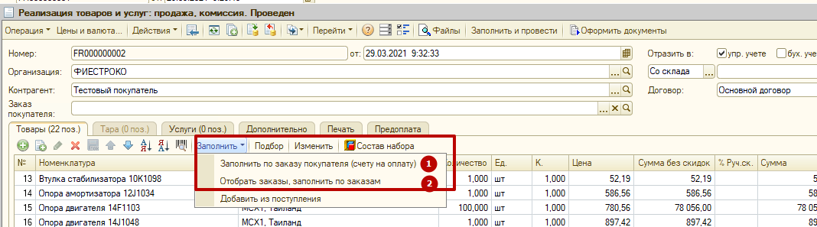
- Вариант заполнить по одному заказу
- Вариант отобрать заказы по параметрам и заполнить
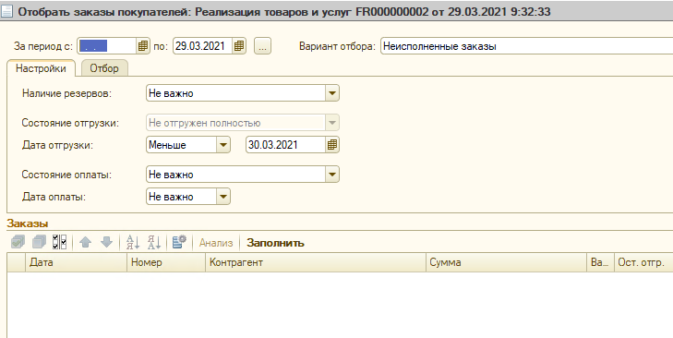
Эти механизмы – то что надо.
В итоге должна получиться примерно такая табличная часть.
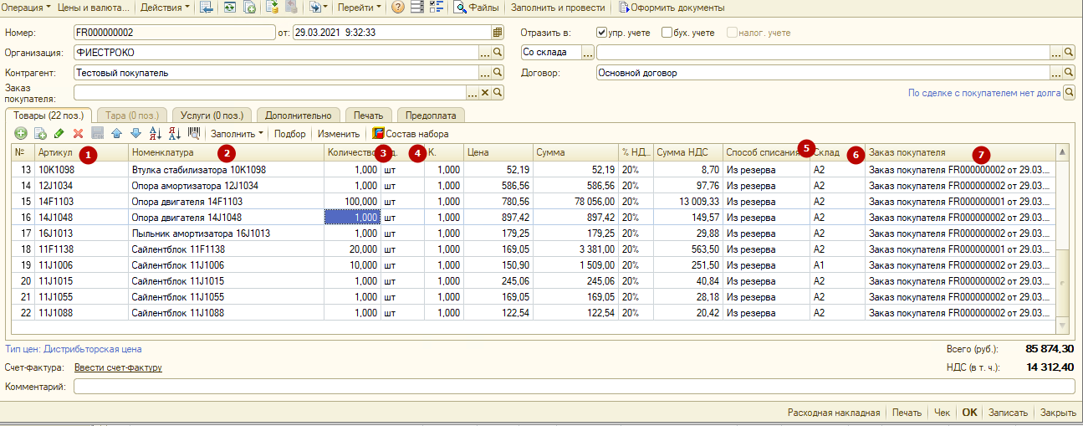
цены, суммы и прочие ндс и суммовые показатели - не нужны.
Нужно еще поле «Количество факт» по умолчанию пустое.
Статус документа «Сборка»
При поступлении штрих-кода со сканера ищем штрих-код в регистре сведений «штрих-коды», вычисляем единицу измерения и Номенклатуру владельца.
В табличную часть в поле «количество факт» добавляем одну единицу товара по найденной номенклатуре.

Печатная форма документа «Сборка и отгрузка»
Номер
Дата
Контрагент
Склад | Номенклатура.Артикул | Номенклатура.Наименование | количество
Сортировка по этому полю по возрастанию А1, А2… и т.д.

Важно. Сортировка идет по полю Склад.
Нужна кнопка «Проверка». Статус документа «Проверка»
Раскраска строк в ТЧ.
Если количество номинальное = количество факт – ЗЕЛЕНЫЙ
Если количество факт = 0 – ЖЕЛТЫЙ
Если количество номинальное <> количество факт – КРАСНЫЙ
При поступлении штрих-кода со сканера ищем штрих-код в регистре сведений «штрих-коды», вычисляем единицу измерения и Номенклатуру владельца.
В табличную часть в поле «количество факт» добавляем одну единицу товара по найденной номенклатуре.
Заполняем ТЧ поле «Отсканированный ШК»
Если Номенклатуры с таким ШК в ТЧ нет, выдаем ошибку.
Если ШК не найден в регистре «штрих-коды» - сообщение «ШК не найден»
Ячейки «Количество номинальное» закрыты от редактирования вручную, ячейки «Количество факт» - открыты для редактирования вручную.
Кнопка «Завершить проверку»
Формируется два документа.
- Реализация товаров и услуг, с заполненными складами, сериями, ссылками на заказы покупателя, ценами из заказа покупателя. Записывается, но не проводится.
Заполненными количествами из поля факт.
- Перемещение на склад «Недостачи по складу» (Нужно в настройках указать «Склад недостач») Количество в перемещение = Количество номинальное - количество факт. Конечно же если разность положительная. Строки перемещение заполняются сериями, складами. Склад отправитель = Склад где лежала это SKU, склад получатель – склад недостач
Статус документа «Отгружен»

